Repubblica.it Mandrone, al via "Ada 270": la più importante estrazione di ghiaccio dell'Arco alpino
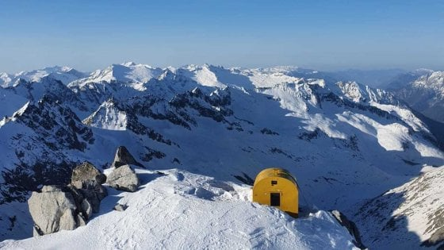
Dal ghiacciaio sarà estratta una "carota" di 270 metri che permetterà agli scienziati di ricostruire gli ultimi 200-300 anni della storia climatica e ambientale dell’area
31 Marzo 2021
Estrarre una “carota” di ghiaccio di 270 metri dal Ghiacciaio del Mandrone, sul massiccio dell’Adamello, in Lombardia: è questo l'obiettivo del progetto 'Ada 270'. Nella conferenza stampa di presentazione dell'iniziativa è stato dato l’annuncio ufficiale: il 6 aprile prenderà il via l’allestimento del campo base e i lavori di preparazione alla perforazione, che durerà circa tre settimane. Il ghiaccio estratto sarà destinato ad analisi e misurazioni da parte del team scientifico per andare a ricostruire gli ultimi 200-300 anni della storia climatica e ambientale dell’area alpina. Lo studio permetterà di rivelare per la prima volta il profilo di temperature verticale del ghiaccio e gli allungamenti e le deformazioni che si presenteranno sulla verticale del foro di perforazione.
A presentare il progetto, nella sede della Comunità Montana Valle Camonica di Breno - collegata con la sede di Regione Lombardia e della Fondazione Lombardia per l’Ambiente - i partner pubblici e privati che hanno convogliato competenze, scelte politiche, expertise e risorse per rendere possibile il progetto “Ada 270”: Regione Lombardia, Fondazione Lombardia per l’Ambiente, Comunità Montana della Valcamonica (partner istituzionali e finanziatori del progetto), Università Bicocca, Politecnico di Milano, Land & Cogeo (partner tecnici e scientifici attuatori, coordinati da Fondazione Lombardia per l’Ambiente), Edison, Valcamonica Servizi e Acqua Surgiva (sponsor privati). Presente anche la sindaca di Saviore dell’Adamello, Serena Morgani, che è il comune dove si svolgerà il progetto.
"Il Madrone - ha commentato Valter Maggi, docente di Geografia fisica e geomorfologia dell’Università degli Studi Milano Bicocca e coordinatore del team scientifico del progetto - è il ghiacciaio più profondo d’Italia: duecentosettanta metri di ghiaccio che raccontano com'è cambiato il clima e qual è stato l’impatto dell’uomo sulle Alpi Centrali negli ultimi secoli. La carota di ghiaccio prelevata dai ricercatori sarà studiata presso l’EuroCold Lab dell’Università di Milano-Bicocca, in collaborazione con enti di ricerca Italiani e stranieri, e permetterà di ricostruire la storia di tutto ciò che si è depositato sul ghiacciaio, di origine naturale oppure umana".
"Da subito - ha spiegato Lino Zani, responsabile della comunicazione di Ada 270 - vogliamo allargare ad un pubblico più vasto possibile i contenuti di questa operazione senza precedenti, in sintonia con gli obiettivi di educazione ambientale e conoscenza scientifica connaturati al progetto. Per questo, già nella fase di estrazione del ghiaccio, abbiamo previsto un collegamento continuo con il Campo Base, con collegamenti quotidiani di circa tre ore con le scuole, con istituti di ricerca, università, redazioni giornalistiche e mezzi d’informazione, per facilitare il coinvolgimento diretto di chiunque abbia a cuore la tutela dell’ambiente e il valore del nostro territorio".
Intervento anche per Marco Stangalino, vicepresidente esecutivo Power Asset di Edison, uno degli sponsor privati del progetto. "Siamo parte integrante della memoria di queste valli, dove da oltre 100 anni produciamo elettricità da idroelettrico con responsabilità e cura dell’ambiente. Una forma di energia e un impegno in linea con gli obiettivi di sostenibilità globali di lotta al cambiamento climatico e di salvaguardia degli ecosistemi. Per questo motivo, siamo particolarmente orgogliosi di partecipare ad 'Ada 270', concorrendo allo studio e alla tutela di un ghiacciaio di straordinaria importanza come l’Adamello. Edison è un operatore energetico che pone al centro del suo agire l’attenzione ai territori e la creazione di valore condiviso con le comunità locali dove opera".
"Siamo molto interessati a partecipare a questo progetto unico - ha osservato Dario Fossati, direttore vicario dell’Assessorato al Territorio e Protezione Civile di Regione Lombardia - che ci permetterà di ricostruire i cambiamenti climatici che ci sono stati nell'arco alpino. Questo innanzi tutto per poter prevenire e prevedere i dissesti idrogeologici. Stiamo già lavorando anche noi con un progetto per l'alta Valcamonica per il monitoraggio delle colate detritiche, proprio nella zona dell'Adamello. Parteciperemo con un contributo di 60mila euro, soprattutto per gli aspetti riguardanti il monitoraggio della perforazione e per capire come questa si modificherà".

